ZIEMASSVĒTKI DŽUNGĻOS
MĀCĪBU PALĪGMATERIĀLI SKOLOTĀJIEM

Auditorija: 3. - 4. klase
Tēmas: #džungļi #Ziemassvētki #kultūra #kultūru atšķirības #ģimene #piedzīvojumi #daba #dabas aizsardzība
Mācību priekšmeti: dabaszinības, ģeogrāfija, sociālās zinības
- Diskusija. Atbildi uz jautājumiem! (20min)
  - Dzīve džungļos ir pavisam citādāka nekā Latvijā. Nosauc, tavuprāt, būtiskākās atšķirības cilvēku uzvedībā, dabas daudzveidībā un tradīcijās!
  - Bērni filmā rīkojās neapdomīgi, pakļaujot sevi briesmām. Nosauc, kādas bīstamas situācijas no filmas tu pamanīji!
  - Kā tu Paulas vietā Akimam izskaidrotu, kas ir Ziemassvētki?
  - Paula ar savu ģimeni katru gadu Ziemassvētkos spēlēja ludziņu. Kādas ir tavas ģimenes tradīcijas Ziemassvētkos?
  - Filmā Pasaules glābēji, lai pasargātu dabu, cīnījas pret nelegālo zelta ieguvi raktuvēs. Kas ir tas, ko tu savā ikdienā vari darīt, lai pasargātu dabu? Nosauc 5 piemērus!

- Filmas notikumi norisinās Indonēzijā (skatīt attēlā). Atbildi uz jautājumiem par šo valsti! (5min)
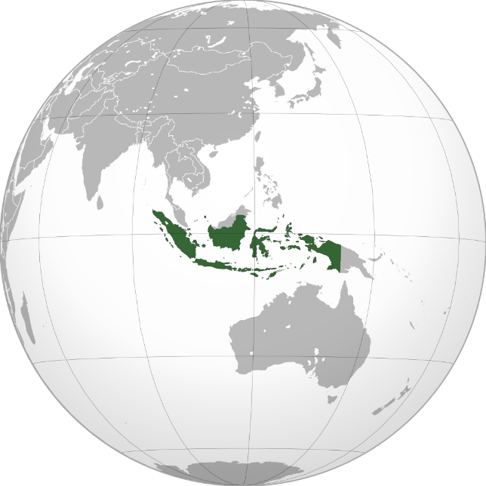

  - Kurā pasaules kontinentā atrodas Indonēzija?
    - Eirāzijā
    - Austrālijā
    - Āfrikā
    - Dienvidamerikā

  - Kurā siltuma joslā atrodas Indonēzija?
    - Karstajā joslā
    - Mērenajā joslā
    - Aukstajā joslā

  - Kurš no šiem okeāniem neapskalo Indonēziju?
    - Klusais okeāns
    - Atlantijas okeāns
    - Indijas okeāns

  - Kuri no šiem dzīvniekiem raksturo dzīvo dabu Indonēzijā?
    - Tīģeri, ziloņi, pērtiķi
    - Pingvīni, lūši, vilki
    - Ķenguri, emu, truši

  - Indonēzija ir ... lielākā valsts pēc iedzīvotāju skaita.
    - 1
    - 4
    - 20
    - 100

- Noklausies vēlreiz filmas tituldziesmu Viss, ko es šodien vēlos! Dziesmas fragmentā ir sajukuši vārdi, tukšajās vietās izvēlies atbilstošos vārdus! (15min)


Katru gadu vēl aizvien
Man kalendārs pie (griestiem/ sienas/ sāniem)
Pilns ar dienām.
Kuras nāk un ātri (skrien/ beidzas/ iet),
Līdz beidzot pienāk īstā.
Svētku diena.
Ja vien iespējams ir tas,
Lai labās domas (domas/ vēlmes/ lietas) piepildās.

Viss, ko es šodien vēlos-
Jā, es vēlos!
Tik tiešām vēlos es!
Lai it neviens nav (bēdīgs/ skumjš/ vientuļš)
Ziemassvētkos, Ziemassvētkos!

Un, ja vien iespējams ir tas,
Lai labās (labās/ kreisās/ visas) domas piepildās!
Uz kartītes ar zīmuli
Es uzrakstu, ko (redzu/ gribu/ vēlos),
Un (miskastītē/ pastkastītē/ krājkasītē) lieku, lieku.

Es tevi šodien gaidu
Ar dāvanām un (nieku,/ smieklu/ prieku)
Kā (īstu/ skaistu/ tīru) baltu sniegu.
Ja vien iespējams ir tas,
Lai labās domas piepildās.
Un īstie vārdi (parādās/ uzrodas/ atrodas):
‘’Priecīgus tev Ziemassvētkus!”

- Atrodi un apvelc burtu jūklī vārdus no filmas:
šamanis, kalni, zelts, pērtiķis, ģimene, draudzība, palmas, sienāzis, gari, glābēji, (10min)

Š | A | D | R | S | P | Ā | T | K | Z
P | Ē | R | T | I | Ķ | I | S | P | E
A | Z | A | Ē | Ģ | K | Ī | I | I | L
L | Ģ | U | A | K | E | T | E | Ģ | T
M | P | D | Š | A | M | A | N | I | S
A | T | Z | Z | L | I | Ē | Ā | M | Ķ
S | Ē | Ī | Ķ | N | P | D | Z | E | S
K | Ā | B | R | I | I | Š | I | N | Ē
Z | G | A | R | I | Ī | R | S | E | M
G | L | Ā | B | Ē | J | I | R | Z | A

- Uzraksti, kā tu vēlētos svinēt Ziemassvētkus, ja atrastos džungļos! (10min)

